**Соціальний захист учнів пільгових категорій.**

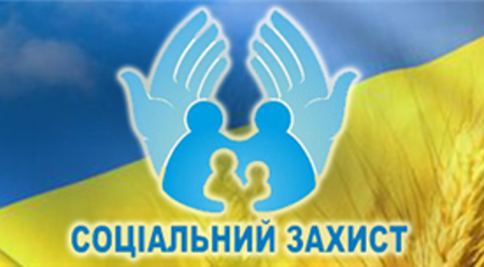 ***Охорона дитинства*** – система державних та громадських заходів, спрямованих на забезпечення повноцінного життя, всебічного виховання і розвитку дитини та захисту її прав.

У навчальному закладі повинні постійно проводитись дослідження з метою виявлення дітей соціально незахищених категорій, а саме:

***Дитинство*** – найважливіший період у становленні особистості. Саме тоді людина потребує найбільшої уваги та захисту. Від ставлення до дітей, розуміння їхніх проблем, інтересів та потреб, стану охорони дитинства залежить доля кожної людини і розвиток суспільства загалом.

Немає, на жаль, шкільних навчальних закладів, де не навчалися б діти з незахищених категорій. Держава надає таким родинам, де виховуються такі діти, грошову та іншу допомогу. Але цим дітям, родинам, які їх виховують, потрібна ще й педагогічна та соціально-психологічна допомога.

Перед соціально-психологічною службою Головненської спеціальної школи «Центр освіти» Волинської обласної ради постають такі завдання:

* здійснювати посередництво між закладом освіти, сім’єю, громадськістю; організовувати їх взаємодію з метою створення умов для всебічного розвитку дітей і підлітків;
* сприяти подоланню особистісних, міжособистісних, внутрішньо сімейних конфліктів, надавати потрібну консультативну психолого-педагогічну допомогу дітям і підліткам, які потребують піклування;
* залучати до культурно-освітньої, профілактично-виховної, спортивно-оздоровчої, творчої роботи всіх учасників освітнього процесу;
* сприяти виявленню здібностей, обдарувань, розкриттю талантів; дбати про професійне самовизначення та соціальну адаптацію учнівської молоді.

***Діти-сироти та діти, позбавлені батьківського піклування.***

Відповідно до ст. 1 [Закону України «Про забезпечення організаційно-правових умов соціального захисту дітей-сиріт та дітей, позбавлених батьківського піклування»](https://zakon.rada.gov.ua/laws/show/2342-15#Text) :

**Дитина-сирота** - дитина, в якої померли чи загинули батьки;

**Діти, позбавлені батьківського піклування**, - діти, які залишилися без піклування батьків у зв’язку з позбавленням їх батьківських прав, відібранням у батьків без позбавлення батьківських прав, визнанням батьків безвісно відсутніми або недієздатними, оголошенням їх померлими, відбуванням покарання в місцях позбавлення волі та перебуванням їх під вартою на час слідства, розшуком їх органами Національної поліції, пов’язаним з відсутністю відомостей про їх місцезнаходження, тривалою хворобою батьків, яка перешкоджає їм виконувати свої батьківські обов’язки, а також діти, розлучені із сім’єю, підкинуті діти, батьки яких невідомі, діти, від яких відмовилися батьки, діти, батьки яких не виконують своїх батьківських обов’язків з причин, які неможливо з’ясувати у зв’язку з перебуванням батьків на тимчасово окупованій території України, в районах проведення антитерористичної операції, здійснення заходів із забезпечення національної безпеки і оборони, відсічі і стримування збройної агресії Російської Федерації у Донецькій та Луганській областях, та безпритульні діти;

**Статус дитини-сироти та дитини, позбавленої батьківського піклування**, - визначене відповідно до законодавства становище дитини, яке надає їй право на повне державне забезпечення і отримання передбачених законодавством пільг та яке підтверджується комплектом документів, що засвідчують обставини, через які дитина не має батьківського піклування.

Відповідно до статті 52 [Конституції України](https://zakon.rada.gov.ua/laws/show/254%D0%BA/96-%D0%B2%D1%80" \l "Text) утримання та виховання дітей-сиріт і дітей, позбавлених батьківського піклування, покладається на державу. Держава заохочує і підтримує благодійницьку діяльність щодо дітей.

Рішення про надання статусу дитини-сироти або дитини, позбавленої батьківського піклування, приймається районною, районною у мм. Києві та Севастополі держадміністрацією, виконавчим органом міської чи районної у місті (в разі утворення) ради, сільської, селищної ради об’єднаної територіальної громади за місцем походження такої дитини за поданням служби у справах дітей. ([Постанова Кабінету Міністрів України від 24.09.2008р. №866](https://zakon.rada.gov.ua/laws/show/866-2008-%D0%BF#Text)).

У рішенні зазначаються прізвище, ім’я, по батькові дитини, дата народження, обставини, за яких вона залишилась без батьківського піклування, документи, які підтверджують ці обставини, та форма влаштування дитини.

Статус дитини-сироти надається дітям, у яких померли або загинули батьки, що підтверджується свідоцтвом про смерть кожного з них.

Якщо дитину виховувала одинока матір, яка померла або загинула, додається довідка з органу реєстрації актів цивільного стану за місцем реєстрації народження дитини щодо запису відомостей про батька дитини у Книзі реєстрації народжень за вказівкою матері відповідно до ст.135 Сімейного кодексу України.

Якщо свідоцтво про смерть батька, матері втрачене, то потрібно звернутися до органу реєстрації актів цивільного стану за місцем реєстрації смерті батька, матері про видачу повторного свідоцтва про смерть.

Статус дитини, позбавленої батьківського піклування, надається дітям:

1) батьки яких позбавлені батьківських прав, що підтверджується рішенням суду;

2) які відібрані у батьків без позбавлення батьківських прав, що підтверджується рішенням суду;

3) батьки яких визнані безвісно відсутніми, що підтверджується рішенням суду;

4) батьки яких оголошені судом померлими, що підтверджується свідоцтвом про смерть, виданим органами реєстрації актів цивільного стану;

5) батьки яких визнані недієздатними, що підтверджується рішенням суду;

6) батьки яких відбувають покарання в місцях позбавлення волі, що підтверджується вироком суду;

7) батьки яких під час здійснення кримінального провадження тримаються під вартою, що підтверджується ухвалою слідчого судді (суду);

8) батьки яких знаходяться у розшуку органами Національної поліції, пов'язаному з відсутністю відомостей про їх місцезнаходження, що підтверджується ухвалою суду або довідкою органів Національної поліції про розшук батьків та відсутність відомостей про їх місцезнаходження;

9) у зв'язку з тривалою хворобою батьків, яка перешкоджає їм виконувати свої батьківські обов'язки, що підтверджується висновком лікарсько-консультативної комісії закладу охорони здоров’я про наявність у батька, матері хвороби, що перешкоджає виконанню ними батьківських обов'язків, виданим у [порядку](https://zakon.rada.gov.ua/rada/show/z2067-13#n27), встановленому МОЗ;

10) підкинутим, батьки яких невідомі, покинутим в пологовому будинку, іншому закладі охорони здоров'я або яких відмовилися забрати з цих закладів батьки, інші родичі, про що складено акт за формою, затвердженою МОЗ і МВС;

11) батьки яких не виконують свої обов’язки з виховання та утримання дитини з причин, які неможливо з’ясувати у зв’язку з перебуванням батьків на тимчасово окупованих територіях у Донецькій та Луганській областях, Автономній Республіці Крим і м. Севастополі або в районі проведення антитерористичної операції і заходів із забезпечення національної безпеки і оборони, відсічі і стримування збройної агресії Російської Федерації у Донецькій та Луганській областях, що підтверджується актом, складеним службою у справах дітей за формою згідно з [додатком 11](https://zakon.rada.gov.ua/rada/show/866-2008-%D0%BF" \l "n545);

12) розлученим із сім’єю, визнаним біженцями або особами, які потребують додаткового захисту, відповідно до [Закону України](https://zakon.rada.gov.ua/rada/show/3671-17) “Про біженців та осіб, які потребують додаткового або тимчасового захисту” (за наявності письмової інформації територіального органу ДМС про розшук батьків або інших законних представників і відсутність відомостей про їх місцезнаходження).

* ***Безвісно відсутня особа –*** фізична особа може бути визнана судом безвісно відсутньою, якщо протягом одного року в місці її постійного проживання немає відомостей про місце її перебування. (ст.43 Цивільного кодексу України).
* ***Недієздатна особа –*** фізична особа може бути визнана судом недієздатною, якщо вона внаслідок хронічного, стійкого психічного розладу не здатна усвідомлювати значення своїх дій та (або) керувати ними (ст.39 Цивільного кодексу України).
* ***Обмежено дієздатна особа –*** фізична особа може бути визнана судом обмежено недієздатною, якщо вона страждає на психічний розлад, який істотно впливає на її здатність усвідомлювати значення своїх дій та (або) керувати ними. Суд може обмежити цивільну дієздатність фізичної особи, якщо вона зловживає спиртними напоями, наркотичними засобами, токсичними речовинами, азартними іграми тощо і тим ставить себе чи свою сім'ю, а також інших осіб, яких вона за законом зобов'язана утримувати, у скрутне матеріальне становище. (ст. 36 Цивільного кодексу України).
* ***Оголошення особи померлою –*** фізична особа може бути оголошена судом померлою, якщо у місці її постійного проживання немає відомостей про місце її перебування протягом трьох років, а якщо вона пропала безвісті за обставини, що загрожували їй смертю або дають підставу припускати її загибель від певного нещасного випадку, протягом шести місяців, а за можливості вважати фізичну особу загиблою від певного нещасного випадку або інших обставин внаслідок надзвичайних ситуацій техногенного та природного характеру - протягом одного місяця після завершення роботи спеціальної комісії, утвореної внаслідок надзвичайних ситуацій техногенного та природного характеру. Фізична особа, яка пропала безвісти у зв'язку з воєнними діями, збройним конфліктом, може бути оголошена судом померлою після спливу двох років від дня закінчення воєнних дій. З урахуванням конкретних обставин справи суд може оголосити фізичну особу померлою і до спливу цього строку, але не раніше спливу шести місяців (ст.46 Цивільного кодексу України).

***Внутрішньо переміщені особи.***

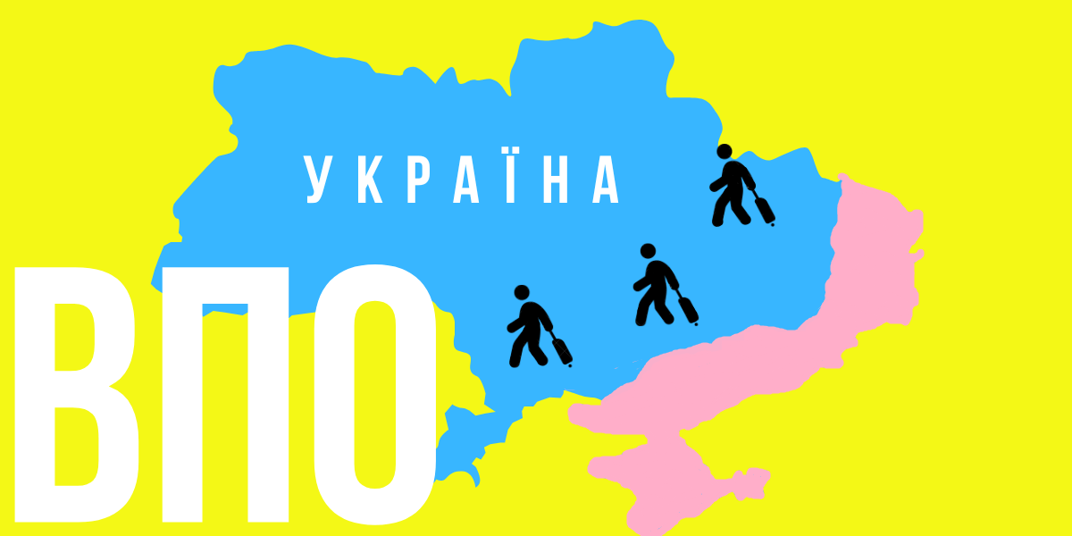

Відповідно до ст. 1 [Закону України «Про забезпечення прав і свобод внутрішньо переміщених осіб»](https://zakon.rada.gov.ua/laws/show/1706-18#Text) :

***внутрішньо переміщеною особою*** є громадянин України, іноземець або особа без громадянства, яка перебуває на території України на законних підставах та має право на постійне проживання в Україні, яку змусили залишити або покинути своє місце проживання у результаті або з метою уникнення негативних наслідків збройного конфлікту, тимчасової окупації, повсюдних проявів насильства, порушень прав людини та надзвичайних ситуацій природного чи техногенного характеру. Факт внутрішнього переміщення підтверджується довідкою про взяття на облік внутрішньо переміщеної особи, що діє безстроково, крім випадків, передбачених [статтею 12](https://zakon.rada.gov.ua/laws/show/1706-18#n171) Закону України «Про забезпечення прав і свобод внутрішньо переміщених осіб».

Кожна дитина, у тому числі яка прибула без супроводження батьків, інших законних представників, отримує довідку про взяття на облік внутрішньо переміщеної особи.

Для отримання довідки про взяття на облік внутрішньо переміщеної особи така особа звертається із заявою до структурного підрозділу з питань соціального захисту населення за місцем проживання у порядку, встановленому Кабінетом Міністрів України з урахуванням вимог [Закону України](https://zakon.rada.gov.ua/laws/show/2073-20) "Про адміністративну процедуру".

Заява подається внутрішньо переміщеною особою, у тому числі неповнолітніми дітьми, особисто, а малолітніми дітьми, недієздатними особами або особами, дієздатність яких обмежено, - через законного представника (далі - заявник).

Довідка про взяття на облік внутрішньо переміщеної особи засвідчує місце проживання внутрішньо переміщеної особи на період наявності підстав, зазначених у [статті 1](https://zakon.rada.gov.ua/laws/show/1706-18#n5) Закону України «Про забезпечення прав і свобод внутрішньо переміщених осіб».

***Діти з малозабезпечених родин.***



***Малозабезпечена сім'я*** - сім’я, яка з поважних або незалежних від неї причин має середньомісячний сукупний дохід нижчий, ніж прожитковий мінімум для сім’ї (ст.1 Закону України «Про державну соціальну допомогу малозабезпеченим сім’ям»).

Законом України «Про державну соціальну допомогу малозабезпеченим сім’ям» передбачено надання соціальної допомоги, розмір якої визначається як різниця між прожитковим мінімумом для сім’ї та її середньомісячним сукупним доходом.

Призначення і виплата державної соціальної допомоги здійснюються структурними підрозділами з питань соціального захисту населення районних, районних у містах Києві та Севастополі державних адміністрацій, виконавчих органів міських, районних у містах (у разі їх утворення) рад (далі - органи соціального захисту населення) за місцем проживання уповноваженого представника сім’ї.

Порядок призначення, умови виплати та підстави для припинення виплати державної соціальної допомоги, перелік документів, необхідних для призначення допомоги згідно із цим Законом, встановлюються Кабінетом Міністрів України.

***Діти, які постраждали внаслідок аварії на ЧАЕС.***

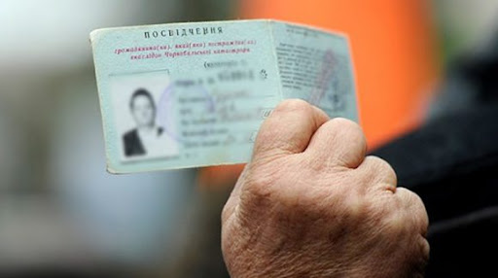

***До дітей, потерпілих від Чорнобильської катастрофи, належать неповнолітні діти, як***і:

1) евакуйовані із зони відчуження, у тому числі діти, які на момент евакуації знаходились у стані внутрішньоутробного розвитку;

2) проживали на момент аварії чи прожили або постійно навчалися після аварії не менше одного року в зоні безумовного (обов'язкового) відселення;

3) проживали на момент аварії чи прожили або постійно навчалися після аварії не менше двох років у зоні гарантованого добровільного відселення;

4) проживали на момент аварії чи прожили або постійно навчалися після аварії не менше трьох років у зоні посиленого радіоекологічного контролю;

5) народились після 26 квітня 1986 року від батька, який на час настання вагітності матері мав підстави належати до категорії 1, 2 або 3 постраждалих внаслідок Чорнобильської катастрофи, або народжені матір'ю, яка на час настання вагітності або під час вагітності мала підстави належати до категорії 1, 2 або 3 постраждалих внаслідок Чорнобильської катастрофи;

6) хворі на рак щитовидної залози незалежно від дозиметричних показників, а також хворі на променеву хворобу;

7) одержали дозу опромінення щитовидної залози внаслідок Чорнобильської катастрофи, яка перевищує рівні, встановлені Міністерством охорони здоров'я України.

Документ, який підтверджує статус дитини, яка належить до потерпілих від Чорнобильської катастрофи – посвідчення "Потерпілий від Чорнобильської катастрофи" (завірена ксерокопія котрого повинна бути в освітньому закладі).

***Діти з інвалідністю.***



**Дитина з інвалідністю** - дитина зі стійким розладом функцій організму, спричиненим захворюванням, травмою або вродженими вадами розумового чи фізичного розвитку, що зумовлюють обмеження її нормальної життєдіяльності та необхідність додаткової соціальної допомоги і захисту (ст..1 Закону України «Про охорону дитинства»).

Діти з інвалідністю мають право на безоплатне матеріальне, соціально-побутове і медичне забезпечення, а також забезпечення медикаментами, технічними й іншими засобами індивідуальної корекції відповідно до законодавства. Право на державну соціальну допомогу мають особи з інвалідністю з дитинства та діти з інвалідністю віком до 18 років.

Причина, група інвалідності, строк, на який встановлюється інвалідність, визначаються органом медико-соціальної експертизи згідно із законодавством України з одночасним роз'ясненням особам з інвалідністю з дитинства їх права на державну соціальну допомогу.

Органи медико-соціальної експертизи та заклади охорони здоров'я у 3-денний строк зобов'язані надіслати копії акта огляду особи з інвалідністю з дитинства або медичного висновку про визнання дитиною з інвалідністю до місцевої державної адміністрації за місцем проживання особи з інвалідністю з дитинства або батьків, усиновителів, опікуна, піклувальника дитини з інвалідністю. Не пізніше 10 днів після надходження документів, місцева державна адміністрація зобов’язана у письмовій формі повідомити особу з інвалідністю з дитинства, а також батьків, усиновителів, опікуна або піклувальника дитини з інвалідністю про право на державну соціальну допомогу, умови, розмір і порядок її надання.

За місяць до закінчення строку виплати державної соціальної допомоги місцева державна адміністрація зобов’язана попередити у письмовій формі особу з інвалідністю з дитинства, а також батьків, усиновителів, опікуна або піклувальника дитини з інвалідністю про причину припинення її виплати.

Згідно з [постановою](https://zakon.rada.gov.ua/laws/show/225-2022-%D0%BF#Text) КМУ № 225 від 8 березня 2022 р., якщо в Пенсійному фонді України або структурних підрозділах з питань соціального захисту населення немає інформації про зміну чи відмову в продовженні інвалідності, вважається, що ця інвалідність продовжується на весь період дії воєнного стану і ще на шість місяців після його скасування або припинення.

За людиною зберігаються усі соціальні виплати. Додаткові документи чи інші записи в наявних довідках не потребуються.

***Діти одиноких матерів (батьків).***

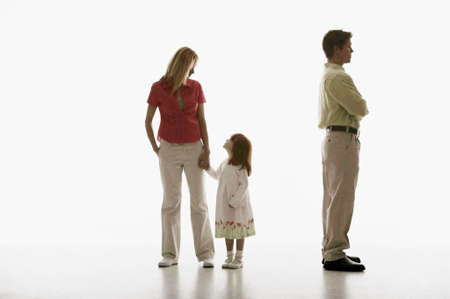Термін "одинока матір" на законодавчому рівні не визначено, проте відповідно до [п. 9](https://zakon.rada.gov.ua/rada/show/v0009700-92) постанови Пленуму Верховного Суду України "Про практику розгляду судами трудових спорів" від 6 листопада 1992 р. № 9 одинокою матір'ю вважають жінку, яка не перебуває у шлюбі та у свідоцтві про народження дитини якої відсутній запис про батька дитини або запис про батька зроблено у встановленому порядку за вказівкою матері; вдову; іншу жінку, яка виховує і утримує дитину сама.

Отже, основним критерієм для визначення статусу одинокої матері є: виховання та утримування дитини без участі батька. Одержання жінкою аліментів від батька дитини, ведення з ним спільного господарства позбавляє статусу одинокої матері.

Відповідно до [Закону України "Про державну допомогу сім'ям з дітьми" (ст.181)](https://zakon.rada.gov.ua/laws/show/2811-12)право на фінансову підтримку дитини мають:

* одинокі матері (які не перебувають у шлюбі), одинокі усиновлювачі, якщо у свідоцтві про народження дитини або документі про народження (усиновлення), виданому компетентними органами іноземної держави, за умови його легалізації в установленому законодавством порядку, відсутній запис про батька (матір) або запис про батька (матір) здійснено за вказівкою матері (батька, усиновителя) дитини;
* мати (батько) дітей у разі смерті другого з батьків (за умови неотримання пенсії в разі втрати годувальника, соціальної пенсіюї або державної соціальної допомогу дитині померлого годувальника, яка передбачена [Законом України "Про державну соціальну допомогу особам, які не мають права на пенсію, та особам з інвалідністю")](https://zakon.rada.gov.ua/laws/show/1727-15).

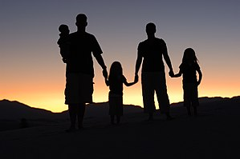Якщо одинока мати, одинокий усиновлювач, мати (батько) у разі смерті одного з батьків зареєстрували шлюб, то за ними зберігається право на отримання допомоги на дітей, які народилися чи були усиновлені до шлюбу, якщо такі діти не були усиновлені чоловіком (дружиною).  
 Умовою призначення грошової допомоги одиноким матерям є наявності витягу з Державного реєстру актів цивільного стану громадян про державну реєстрацію народження дитини, виданого відділом державної реєстрації актів цивільного стану, або довідки про народження, виданої виконавчим органом сільської, селищної, міської (крім міст обласного значення) ради, із зазначенням підстави внесення відомостей про батька дитини до актового запису про народження дитини відповідно до [абзацу першого](https://zakon.rada.gov.ua/laws/show/2947-14#n642) частини першої статті 135 Сімейного кодексу України, або документа про народження, виданого компетентним органом іноземної держави, в якому відсутні відомості про батька, за умови його легалізації в установленому законодавством порядку.

У разі перебування дітей на повному державному утриманні одинока мати втрачає право на отримання грошей.

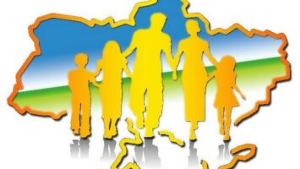***Діти з багатодітних родин.***

**Багатодітна сім’я** - сім’я, в якій подружжя (чоловік та жінка) перебуває у зареєстрованому шлюбі, разом проживає та виховує трьох і більше дітей, у тому числі кожного з подружжя, або один батько (одна мати), який (яка) проживає разом з трьома і більше дітьми та самостійно їх виховує.

До складу багатодітної сім’ї включаються також діти, які навчаються за денною або дуальною формою здобуття освіти у закладах загальної середньої, професійної (професійно-технічної), фахової передвищої та вищої освіти, - до закінчення закладів освіти, але не довше ніж до досягнення ними 23 років (ст.1 Закону України "[Про охорону дитинства](https://zakon.rada.gov.ua/laws/show/2402-14#Text)").